Amérique du Sud 2006
EXERCICE II. THERMOMÈTRE DE GALILÉE (5 points)
http://labolycee.org
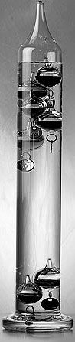
Galileo Galilei, dit Galilée (1564-1642) était un mathématicien, physicien et astronome italien. Célèbre pour ses travaux sur la chute des corps et pour ses observations célestes, il travailla aussi sur la mesure de la température. C 'est à partir de l'une de ses idées qu'a été confectionné le thermomètre dit de Galilée.
Cet exercice vise à comprendre le fonctionnement de ce thermomètre.
Cet objet décoratif est constitué d'une colonne remplie d'un liquide incolore et de plusieurs
boules en verre soufflé, lestées par une petite masse métallique.
Le liquide contenu dans la colonne a une masse volumique (T) qui décroît fortement lorsque
la température augmente. Les boules ont chacune le même volume mais possèdent des masses différentes. Un petit médaillon indiquant une température est accroché sous chacune d'elles. Chaque boule possède une masse ajustée de manière précise. Pour un modèle commercial courant, on trouve onze boules indiquant des températures comprises entre 17 °C et 27 °C.
Dans cet appareil, on peut observer que certaines boules sont situées en bas de la colonne et que d'autres flottent en haut. La température de la colonne est indiquée par la boule qui se trouve en équilibre dans le liquide c'est-à-dire par la plus basse des boules situées en haut de la colonne.

1. Principe de fonctionnement

On décide de construire un thermomètre. On utilise une éprouvette remplie d'une huile de masse volumique (T) dans laquelle on place des boules de même volume V_{b} mais de masses
1
volumiques différentes. On constate que certaines boules flottent et d'autres coulent.
On s'intéresse dans cette partie à la boule 1 de volume V_{b} et de masse volumique ρ. On peut supposer que la masse volumique et le volume de cette boule sont quasiment indépendants de la température contrairement à ceux du liquide dans lequel elle est immergée. La boule 1 est immobile, en équilibre dans l'huile.

- Faire un inventaire des forces s'exerçant sur la boule 1. Les représenter sur un schéma sans
souci d'échelle.
- Exprimer ces différentes forces en fonction de ρ, (T), V_{b} et de g, l'intensité du champ de
pesanteur.
1.3. Établir l'expression littérale de la masse volumique ρ que doit avoir la boule 1 pour rester
immobile.
1.4. Expliquer pourquoi, hormis la boule 1, les boules restent les unes en haut de la colonne, les autres en bas.
  - Lorsque la température du liquide s'élève, la boule 1 se met en mouvement. Justifier dans quel sens.
z
O
G
- Étude du mouvement d'une boule.

On utilise le même liquide que précédemment et on y place une seule boule de masse m de centre d'inertie G. Le liquide contenu dans l'éprouvette est à 18 °C, on constate qu'à cette température, la boule flotte. On chauffe alors légèrement le liquide jusqu'à 20 °C, on plonge à nouveau la boule à l'intérieur et on constate qu'elle descend le long de l'éprouvette. On prend pour origine des dates (t = 0 s) l'instant où on a plongé la boule dans le liquide. On modélise la valeur f de la force de frottement fluide du liquide sur la boule par f= k.v, avec v, la vitesse du centre d'inertie de la boule et k le coefficient de frottement. On définit un axe Oz dirigé vers le bas, le point O coïncide avec le centre d'inertie de la boule à l'instant de date t = 0 s.

2.1. Représenter, à l'aide d'un schéma, sans souci d'échelle, mais de façon cohérente, les forces s'exerçant sur la boule en mouvement.
2.2. En utilisant la deuxième loi de Newton, montrer que la vitesse v(t) du centre d'inertie de la boule
obéit à une équation différentielle de la forme : = A – B.v . Donner les expressions littérales de A et de
B en fonction de m, g, k, (T) et V_{b}.
- Établir l'expression littérale de la vitesse limite atteinte par la boule.
On donne A = 9,5 × 10 ^{–3} m.s ⁻² et B = 7,3 × 10 ^{–1} s ⁻¹. Calculer sa valeur.
- On se propose de résoudre l'équation différentielle = A – B.v et de construire la courbe v = f(t)
en utilisant la méthode d'Euler. Cette méthode itérative permet de calculer, pas à pas, de façon approchée, les valeurs de la vitesse instantanée de la boule à différentes dates.
On utilise la relation suivante :
v(t_{n}) = v(t_{n-1}) + Δv(t_{n-1}) avec Δv(t_{n-1}) = a(t_{n-1}) . Δt
t_{n} = t_{n-1} + Δt où Δt est le pas d'itération du calcul.

En utilisant l'équation différentielle et la relation d'Euler, recopier sur la copie le tableau suivant et le compléter :

Dates t en s | Vitesse v(t_{n}) en m.s ⁻¹ | Δv(t_{n}) en m.s ⁻¹
t₀= 0 | 0
t₁ = 0,10 |  | 8,8 × 10 ^{–4}
t₂ = 0,20

La courbe v = f(t) que l'on obtient par la méthode d'Euler lorsqu'on utilise un tableur est reproduite ci-dessous :
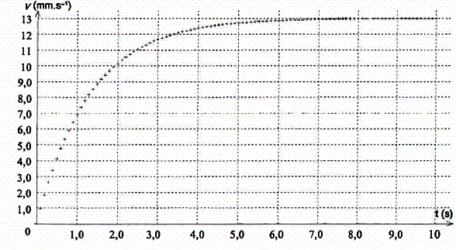

- Indiquer les différents régimes observés sur la courbe v = f(t).
- Déterminer graphiquement, en prenant soin d'expliquer votre méthode, le temps caractéristique τ.
- Justifier le choix de la valeur du pas utilisé Δt = 0,10 s.

Données :
Rayon de la boule : Volume de la boule Masse de la boule :
R = 1,50 × 10 ^{–2} m V_{b} = m = 12,0 × 10^{–3} kg
Masse volumique du liquide à 20°C: Coefficient de frottement: Intensité de la pesanteur:
(20°C) = 848 kg.m⁻³ k = 8,8 × 10^{–3} kg.s⁻¹ g = 9,80 m.s ⁻²

